Código bloqueado

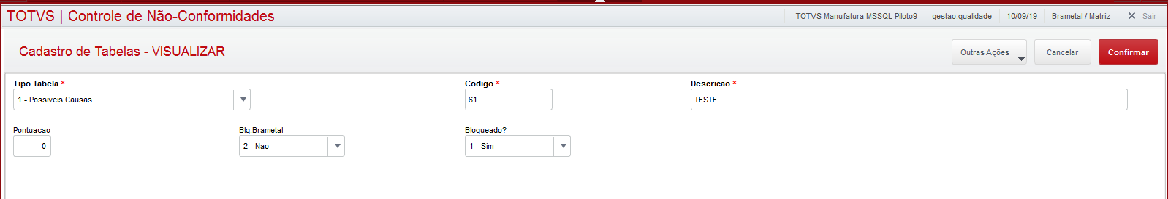

Registro realizado após o código bloqueado

